TEORIA DEL CONSUMO
Domande medio grado di complessità
- Sia la funzione di utilità di una generica consumatrice pari a U = x²y e siano i prezzi dei due beni pari a p_{X}= 10 e p_{Y} = 5 con un reddito disponibile pari a m=300. Descrivere e risolvere il problema di scelta ottima.
SOLUZIONE: la funzione di utilità è del tipo Cobb Douglas, quindi curve di indifferenza convesse. La scelta ottima è quindi un paniere tangente tra la curva di indifferenza e la retta di bilancio. Un primo metodo di soluzione è scrivere e risolvere il sistema di 2 equazioni dato da: retta di bilancio; SMS=rapporto tra i prezzi. Nel nostro esempio il sistema è:
$$\left\{\begin{aligned}10x+5y=300 \\ \frac{2xy}{x^{2}}=\frac{10}{5}\end{aligned}\right.$$
Le coordinate del paniere ottimo saranno: x=20, y=20.

Un metodo di soluzione alternativo è scrivere il problema di massimizzazione vincolata e utilizzare il metodo dei moltiplicatori di Lagrange per trovare le coordinate del paniere ottimo. Nel nostro esempio il problema è:
$$Max x^{2}y$$
$$sub 10x+5y=300$$
E la funzione lagrangiana sarà:
$${L=x}^{2}y+λ(300-10x-5y)$$
Con condizioni di primo ordine
$\left\{\begin{matrix}\frac{dL}{dx}=0 \\ \frac{dL}{dy}=0 \\ \frac{dL}{dλ}=0\end{matrix}\right.$ $\left\{\begin{matrix}\frac{dL}{dx}=2xy-10λ=0 \\ \frac{dL}{dy}=x^{2}y-5λ=0 \\ \frac{dL}{dλ}=300-10x-5y=0\end{matrix}\right.$

Domande medio/elevato grado di complessità
- Rappresentare graficamente e commentare le preferenze di un consumatore che ama mangiare un panino con due hamburger
SOLUZIONE: la funzione di utilità è del tipo perfetti complementi. Se denominiamo i due beni P e H, avremo che le preferenze sono date da:
$$U=min\left\{P,\frac{H}{2}\right\}$$
Infatti, se a P sostituiamo 1 e ad H 2, avremo che il livello di utilità conseguito sarà 1 (1 panino farcito con due hamburger restituisce una unità di utilità). L’andamento delle preferenze è rappresentato da curve di indifferenza ad angolo retto, con vertici allineati lungo la bisettrice P=H/2, se mettiamo i panini sull’asse verticale, o H=2P se mettiamo gli hamburger sull’asse verticale.
- Rappresentare graficamente e commentare le preferenze di un consumatore che ama bere il caffè con due cucchiaini di zucchero.
SOLUZIONE: la funzione di utilità è del tipo perfetti complementi. Se denominiamo i due beni C e Z, avremo che le preferenze sono date da:
$$U=min\left\{C,\frac{Z}{2}\right\}$$
Infatti, se a C sostituiamo 1 e a Z 2, avremo che il livello di utilità conseguito sarà 1 (1 tazza di caffè zuccherata secondo le proporzioni desiderate restituisce una unità di utilità). L’andamento delle preferenze è rappresentato da curve di indifferenza ad angolo retto, con vertici allineati lungo la bisettrice C=Z/2, se mettiamo il caffè sull’asse verticale, o Z=2C se mettiamo lo zucchero sull’asse verticale.
- Rappresentare graficamente e commentare le preferenze di un consumatore che acquista schede SIM da 5 (bene x) e 10 euro (bene y), ipotizzando che il consumatore riceva un’utilità funzione del numero di minuti di traffico telefonico consumati, in particolare una unità di utilità per ogni 5 euro di traffico.
SOLUZIONE: la funzione di utilità è del tipo perfetti sostituti. Infatti, entrambe le schede Sim assolvono alla medesima funzione, volume di traffico telefonico. Tuttavia il bene X (schede Sim da 5 euro) fornisce un volume di traffico minore rispetto al bene Y (schede Sim da 10 euro). Se ipotizziamo che il consumatore riceva un’utilità funzione del numero di minuti di traffico telefonico consumati, per esempio una unità di utilità per ogni 5 euro di traffico, allora avremo che il bene y (scheda Sim da 10 euro) avrà un’utilità marginale doppia rispetto al bene x: infatti, la scheda Sim da 10 euro equivale a due schede da 5 euro. Le preferenze sono date da:
U(x,y)=x+2y
SMS=-1/2
Le curve di indifferenza avranno pendenza costante e pari a -1/2, sono rette parallele tra loro.

TEORIA DELL’IMPRESA E FORME DI MERCATO
Domande medio grado di complessità
- Un'impresa che produce auto dispone di 3 robot, e ha una tecnologia del tipo Y=3LK². Se intende produrre 270 auto, quale sarà la domanda di lavoro che consente di minimizzare i costi di produzione? Se il prezzo del fattore lavoro e quello del fattore capitale sono, rispettivamente, 6 e 10, quale sarà il costo di produzione affrontato dall’impresa per produrre le 270 auto? Descrivere graficamente ed analiticamente la funzione di costo di breve periodo.
SOLUZIONE: la funzione di produzione è di tipo Cobb Douglas e siamo nel breve periodo, quindi la scelta del mix ottimale dei fattori è molto semplificata: il quantitativo di lavoro minimo necessario per consentire, dato lo stock di capitale già disponibile, di ottenere il livello di produzione desiderato. La funzione di produzione di breve periodo è: Y=27L, quindi per ottenere la produzione di 270 unità di output si sostituisce 270 alla Y nella funzione di produzione di breve periodo e si ottiene L=10. Il costo di produzione sostenuto è C(Y=270)=10*6=60 , se consideriamo il costo del capitale come una spesa irrecuperabile. Se sapessimo invece che l’utilizzo del capitale nel nostro processo produttivo ha un costo opportunità, allora dovremmo tenerne conto nel calcolo dei costi di breve periodo. La funzione di costo di breve periodo, sotto l’ipotesi che il costo del capitale sia una spesa irrecuperabile, è: C(Y)=6*(Y/27).
- Si assuma che l’attività produttiva di una data impresa sia rappresentata da una funzione di produzione del tipo:

$Y=\sqrt{KL}$.
Se i prezzi dei due input sono r= 2 e w = 8 , individuare il mix ottimale dei fattori per produrre Y=100. Quale è il costo minimizzato? E la funzione di costo?
SOLUZIONE: la funzione di produzione è del tipo Cobb Douglas, quindi isoquanti convessi. La scelta ottima è quindi un mix di fattori che si trova nel punto di tangenza tra l’isoquanto corrispondente alla produzione desiderata e la retta di isocosto più bassa. Un primo metodo di soluzione è scrivere e risolvere il sistema di 2 equazioni dato da: funzione di produzione; SMST=rapporto tra i prezzi. Nel nostro esempio il sistema è:
$$\left\{\begin{aligned}Y=\sqrt{KL} \\ \frac{K}{L}=\frac{8}{2}\end{aligned}\right.$$
Le coordinate del mix ottimo saranno: K=200, L=50.
Un metodo di soluzione alternativo è scrivere il problema di minimizzazione vincolata e utilizzare il metodo dei moltiplicatori di Lagrange per trovare le coordinate del mix dei fattori. Nel nostro esempio il problema è:
$$Min 8L+2K$$
$$sub \sqrt{KL}=100$$
E la funzione lagrangiana sarà:
$$8L+2K+λ(100-\sqrt{KL})$$
Con condizioni di primo ordine
$\left\{\begin{matrix}8-λK^{\frac{1}{2}}L^{-\frac{1}{2}}=0 \\ 2-λK^{-\frac{1}{2}}L^{\frac{1}{2}}=0 \\ 100-\sqrt{KL}=0\end{matrix}\right.$

- Completare la seguente tabella e individuare la domanda di lavoro, sapendo che p=50
lavoro | output | Prodotto medio | Prodotto marginale
0 | 0 | - | -
1 | 8 | 8 | 8 | W=50*8=400
2 | 15 | 7.5 | 7 | W=50*7=350
3 | 21 | 7 | 6 | W=50*6=300
4 | 24 | 6 | 3 | W=50*3=150
SOLUZIONE: l’esercizio chiede di completare la tabella riempiendo le celle vuote. Per fare ciò bisogna ricordare le definizioni di prodotto medio (output/numero lavoratori) e marginale (output aggiuntivo prodotto dall’ultimo lavoratore assunto). Quindi, la prima cella vuota del prodotto medio sarà pari a 8/1=8, e quella del prodotto marginale sarà anch’essa pari a 8 (differenza tra output con 1 lavoratore e output con zero lavoratori). L’output prodotto complessivamente da due lavoratori sarà pari al prodotto medio moltiplicato per il numero di lavoratori, quindi 15.
Il secondo lavoratore darà un contributo in termini di prodotto marginale pari alla differenza tra l’output prodotto con due lavoratori e quello prodotto con 1 lavoratore, 15-8=7. Il ragionamento si ripete per le successive celle.
Se conosciamo il prodotto marginale del quarto lavoratore, che è pari a 3, dovremo aggiungere questo valore alla produzione totale ottenuta con 3 lavoratori, per ottenere output totale e poi medio di 4 lavoratori, rispettivamente 24 e 6.
Per ottenere la domanda di lavoro, dobbiamo ricordare che l’impresa domanda lavoratori finché vale la condizione p*PMgL=w.

Domande medio/elevato grado di complessità

- Data una tecnologia che consente di produrre una unità di output con a unità di capitale e b di lavoro, descrivere le proprietà e la mappa degli isoquanti.
SOLUZIONE: la tecnologia descritta prevede l’utilizzo degli input in proporzioni fisse ed è rappresentata da una mappa di isoquanti ad angolo retto, il cui vertice giace lungo la bisettrice che ha per equazione il rapporto di utilizzo ottimale dei due fattori produttivi. Nel nostro esempio, la funzione di produzione è:
$$Y=min\left\{\frac{K}{a},\frac{L}{b}\right\}$$
e il rapporto ottimale di utilizzo è:
$$\frac{K}{a}=\frac{L}{b} ovvero K=\frac{a}{b}L$$
Se ad esempio a=1 e b=2, la bisettrice sarebbe K=(1/2)L, e la tecnologia consentirebbe di produrre una unità di output con 1 unità di capitale e 2 di lavoro.

- Una impresa monopolistica fronteggia due distinte curve di domanda per il proprio prodotto:

q₁ =500 -5 p e q₂= 600 -4 p
e pratica la discriminazione di prezzo. Individuare prezzo e profitti ottenuti in ciascun mercato, sapendo che la funzione di costo è: C(q) =10.000 +10q, dove C(q) è il costo totale e q la quantità complessivamente prodotta.
SOLUZIONE: l’esercizio chiede di esaminare la situazione di discriminazione di prezzo del terzo ordine. Per massimizzare i profitti il monopolista impone, in ciascun mercato, l’uguaglianza tra RMg e CMg. Il costo marginale è costante e pari a 10 (infatti la funzione di costo è lineare). Poiché le due curve di domanda sono lineari, già sappiamo che il RMg si può ricavare dalla curva di domanda inversa, e sarà anch’esso una retta, con stessa intercetta della domanda ma inclinazione doppia. Le curve di domanda inverse sono:
p=100- (1/5)q₁
p=150- (1/4)q₂
e pertanto il ricavo marginale sarà
p=100- (2/5)q₁
p=150- (1/2)q₂
uguagliando in entrambi i mercati il RMg al CMg avremo la quantità che massimizza i profitti
100- (1/5)q₁ =10
150- (1/4)q₂ =10
q1=225, q2=280
Il prezzo di vendita in ciascun mercato si individua sulla curva di domanda. Nel primo mercato, avremo:
p=100-(1/5)(225)=100-45=55
Nel secondo mercato, avremo:
p=150- (1/4)(280)=150-70=80
NB: nel mercato con curva di domanda meno sensibile al prezzo (mercato 2), il monopolista riesce a fissare un prezzo più elevato.
Per calcolare i profitti si devono trovare ricavi e costi in ciascu mercato.
Mercato 1: RT=55*225=12375; CT= 10.000 +10*225=12250, profitto=125
Mercato 2: RT=80*280=22400; CT=10000+10*280=12800, profitto=9600
- Rappresentare graficamente gli effetti di una tassa in somma fissa (accisa) di entità t, sull'equilibrio di mercato quando la domanda ha elasticità nulla e l'incidenza giuridica è sui venditori. C'è traslazione dell'imposta, e in che misura?

SOLUZIONE: quando la domanda di mercato ha elasticità nulla significa che la curva di domanda inversa è parallela all’asse verticale. In altri termini, la quantità domandata non risponde a variazioni prezzo. In questo caso, la tassa che formalmente incide sul venditore, verrà completamente pagata dai compratori. Dal punto di vista grafico, l’equilibrio prima della tassa era dato dal punto E. Dopo l’intorduzione della tassa, l’incidenza giuridica sul venditore significa che la curva di offerta trasla verso l’alto, di una distanza pari alla tassa t. A parità di domanda, il nuovo equilibrio sarà nel punto E’, la quantità scambiata non varia, ma varia il prezzo pagato dai consumatori, che aumenta da P_{E} a P_{E’}. 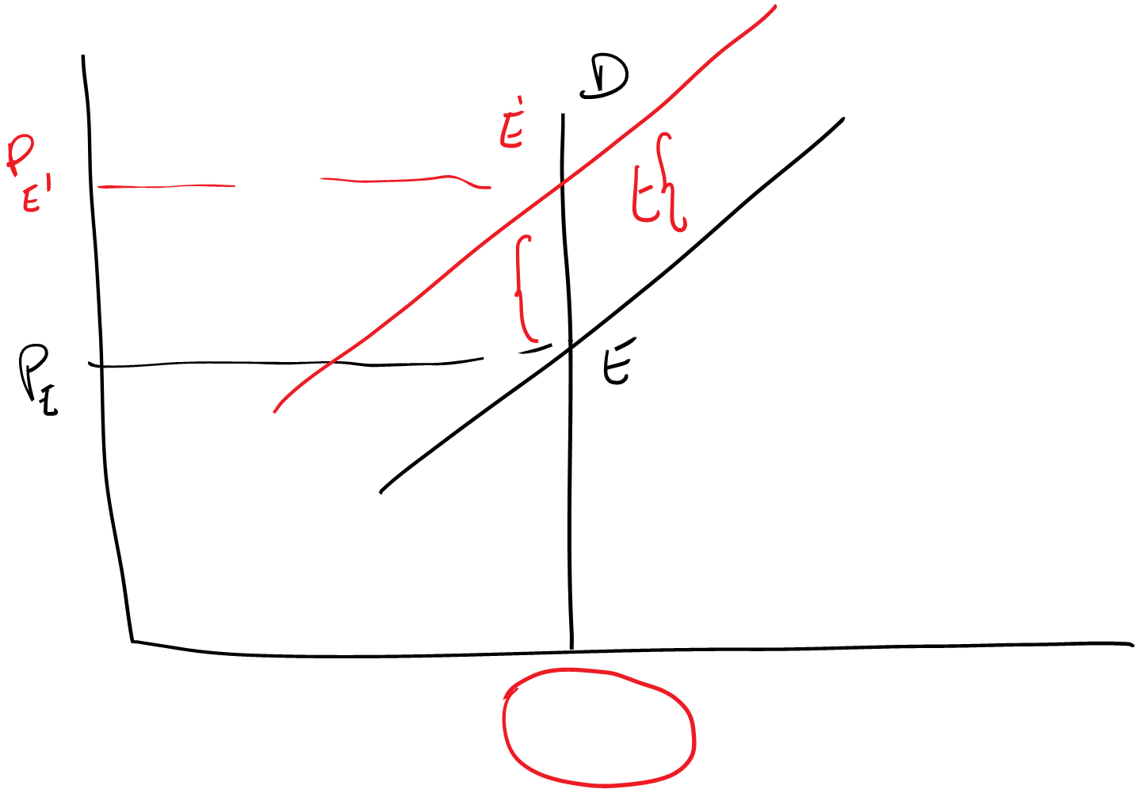

Dal punto di vista del venditore, egli per ogni unità venduta dovrà versare allo Stato una somma fissa, pari all’importo della tassa, t. Quindi, sebbene il consumatore paghi P_{E’}, il prezzo percepito dal venditore dopo aver versato la tassa sarà P_{E’} –t= P_{E}. Quindi il venditore non subisce alcun danno dalla tassazione, riceve sempre la stessa somma a titolo di prezzo che otteneva nell’equilibrio senza tassa, E. Il compratore invece, paga per intero l’onere della tassazione. L’area del gettito è il rettangolo che ha per base il volume scambiato e per altezza t (vertici nei punti P_{E’}’ E’ E P_{E} ) e corrisponde alla maggiore spesa sostenuta dal compratore nel punto E’.

